北京中设认证服务有限公司
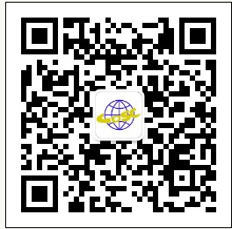
欢迎扫码关注中设最新信息

在石家庄举办2015版ISO9001及ISO14001
标准培训及体系文件修订研讨班的具体通知

各有关单位：
根据北京中设的培训计划，决定于2016年7月6日至7月8日在石家庄举办三体系管理体系内审员培训班及体系文件修订研讨班，欢迎参加。现将具体事宜通知如下：
一、培训主要内容:
- 新版ISO9001标准内容理解及实施；
- 相对于老版标准，新版ISO9001标准的变化；
- 相对于老版标准，新版ISO14001标准的变化；
- 巩固无变化ISO18001标准；
- 知识管理、风险管理、项目管理与管理体系的融合；
- 按照新版标准要求，如何修编管理体系文件和如何进行内部审核的研讨等。
经培训考试合格后，将颁发“质量”或“三体系”体系新版内审员资格证书。
二、培训时间： 质量新版：2016年7月6日至7月7日（两天）
三体系新版：2016年7月6日至7月8日（三天）
二、培训住宿地点：石家庄裕华东路86号“神洲七星酒店”
（青园街裕华路交口东南角，车站是河北日报社，从火车站打车大概20元左右。）
三、报道时间：7月6日上午8点15分在上课会议室门口报到
（会议室:五楼珠江厅；用餐：二楼太湖厅）
9点上课。外地的学员到酒店前台报“中设参会“可提前一天自行入住。
四、培训收费：
1、培训费： 质量新版：1200元/人
三体系新版：1450元/人
交通、住宿费自理，由会务统一安排住宿。
提示：不能刷卡只接受现金，10人以上参会需要前3天打款到中设财务！
请按照以下帐号汇款，如有问题请与财务联系，电话：010-68200709 尚会计
户名：北京中设认证服务有限公司
帐号：11001079300056009017
开户行：建设银行北京万寿路支行
行号：105100012083
五、联系方式：
会务组：赵巍18610269767
特此通知。
北京中设认证服务有限公司
二零一六年六月二十五日

